Роль инноваций в развитии школы.

Я учитель технологии, в настоящее время работаю над проблемой: « Информационные технологии как средство повышения эффективности уроков технологии».
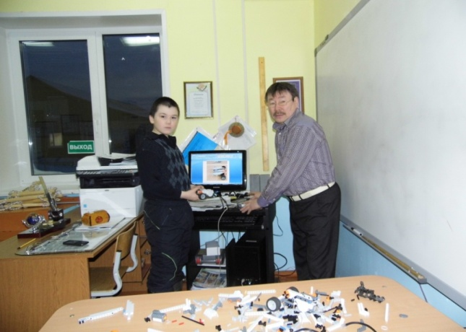
Каждая педагогическая эпоха породила свое поколение технологий.
- первое поколение образовательных технологий представляло собой традиционные методики;
-технологиями второго и третьего поколений были модульно-блочные и цельно-блочные системы обучения;
-к четвертому поколению образовательных технологий относится интегральная технология.
Средства мультимедиа позволяют обеспечить наилучшую, по сравнению с другими техническими средствами обучения, реализацию принципа наглядности, в большей степени способствуют укреплению знаний и на практических занятиях – умений. Кроме того, средствам мультимедиа отводится задача обеспечения эффективной поддержки игровых форм урока, активного диалога “ученик-компьютер”.
Информационные технологии являются современными наглядными средствами. К ним относятся аудиовизуальные и мультимедийные средства обучения. «Есть несколько методических условий, выполнение которых обеспечивает успешное использование наглядных средств обучения:
- хорошее обозрение;
-чёткое выделение главного, основного при показе иллюстраций;
-детальное продумывание пояснений, необходимых для выяснения сущности демонстрационных явлений, а также для обобщения усвоенной учебной информации;
-привлечение самих учеников к нахождению желаемой информации в наглядном пособии, постановка перед ними проблемных заданий наглядного характера».
Выполнение данных условий при использовании средств информационных технологий значительно повышает эффективность уроков технологии.
Анализ имеющегося опыта показывает, что условно систему использования компьютера на уроке технологии можно разделить на три стадии (этапа).
Первый – компьютерная поддержка уроков. Здесь компьютер использует только учитель в качестве средства визуализации материалов урока.
Второй – компьютерное сопровождение уроков технологии.
На этом этапе кроме использования учителем компьютера в качестве эффективного средства предоставления или иллюстрации материалов урока, компьютер может быть использован учениками в качестве средства повторения ранее изученного материала (например, устройство станка, свойств материалов, выбора способов декоративной отделки, помощь в подборе объекта труда для тематической творческой работы и т.д.). Здесь же компьютеру может быть доверен текущий контроль знаний учащихся, например – с целью допуска ученика к работе на том или ином станке и пр. Так как к работе с компьютером допускаются ученики, то учитель должен знать и соблюдать правила организации безопасной работы учащихся с компьютерной техникой, и рабочее место, оборудованное компьютером, должно быть соответствующим образом организовано.
Третий – этап использования современных компьютерных программ в обучении. Особенностью этого этапа является проведение уроков технологии с работой всех учащихся на компьютерах под руководством учителя. Высока роль применения на уроках технологии различных электронных справочников, энциклопедий, программ.
Урок технологии с использованием компьютерных средств обладает своеобразной спецификой. Примерно треть урока занимает теория, мотивационная деятельность, а в конце анализ и рефлексия результатов, остальное время индивидуальная самостоятельная практическая работа учащихся. Объяснение теоретического материала происходит посредством лекции-диалога, на которой учащиеся погружаются в проблемную ситуацию.
Презентация лекции создаётся средствами Power Point и содержит слайды различного типа: содержащих текстовую и графическую информацию, фильмы с разъяснениями, с показом объектов недоступных непосредственному наблюдению. Учащиеся, опираясь на данную информацию, обдумывают и совместно решают поставленную перед ними проблему, учитель же ненавязчиво направляет их деятельность.

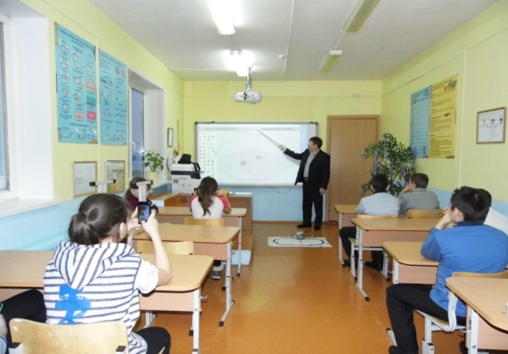
Предваряет практическую работу вводный инструктаж, который содержит видеофрагмент с динамическим показом приёмов и последовательности работы. После чего учащиеся переходят к активному повторению. «Активное повторение состоит в том, что ученик самостоятельно, не воспринимая впечатлений из внешнего мира, воспроизводит в самом себе следы воспринятых им прежде представлений».
Каждый ребёнок работает на своём уровне и в присущем ему темпе. Тем учащимся, которые не могут выполнить активное повторение, предлагаю пассивное повторение, они ещё раз просматривают видеофрагмент, либо презентацию.
Мультимедийная поддержка уроков технологии предоставляет учащимся возможность активного «визуального » овладения учебным материалом, позволяет узнавать свойства изучаемого объекта, связать его зримый образ с физическими или техническими параметрами, задающими его;
-применение средств информационных технологий на уроках технологии:
-повышает эффективность учебного процесса;
-облегчает понимание и восприятие материала учащимися;
-увеличивает психологическую обоснованность принятия необходимых выводов, решений, обобщений;
-сокращает время на подачу учебного материала и на вводный инструктаж;
-развивает активность и самостоятельность учащихся;
- дает возможность ученикам, пропустившим занятие, самостоятельно в удобном для них темпе ознакомиться с учебным материалом;
-способствует развитию внимания, памяти учащихся, информационно-коммуникативной компетенции, логического мышления;
- уменьшает количество ошибок допущенных ребятами при практической работе, что ведёт к повышению качества изделия.
От учителя, использующего средства информационных технологий требуется развитое умение вводить учащихся в круг изучаемых проблем, направляя их деятельность, делать обобщающие выводы, оказывать индивидуальную помощь в процессе самостоятельной работы.
На сегодняшний день информационные технологии прочно вошли в нашу жизнь. Практически в каждой семье имеется компьютер. Ни для кого не секрет, что в настоящее время у учащихся наблюдается слабая мотивация к учёбе. Дети не заинтересованы в обучении. Причин этого достаточно много: это и перегруженность школьных программ, и оторванность изучаемого материала от жизни, от способностей и потребностей учащихся и многое другое. Поэтому каждый учитель ставит перед собой цель — поддерживать интерес к учению, а поэтому приходится искать новые более эффективные методики и технологии.
Компьютер даёт учителю новые возможности, позволяя ему вместе с учеником получать удовольствие от увлекательного процесса познания, не только силой воображения, раздвигая стены школьного кабинета, но с помощью новейших технологий позволяет погрузиться в яркий красочный мир. Если ранее мне приходилось пользоваться устаревшими таблицами, рисунками в учебниках, наглядностью, сделанной своими руками, то сейчас, я могу дидактический материал демонстрировать как на большом экране, так и размножив необходимые материалы, раздать каждой ученице на парту.

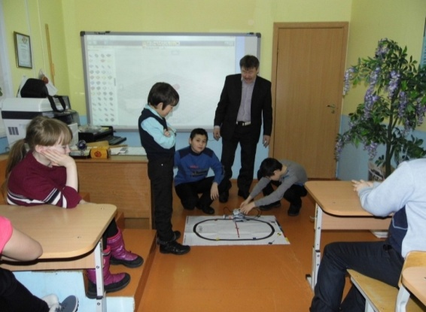
Используя ПК на уроке, я могу реализовать следующие важные задачи:
-наглядное представление материала;
-использование развивающих методов обучения;
-контроль и диагностика знаний учащихся.
С каждым годом количество уроков с использованием ИКТ увеличивается. Я увидел, что детей очень увлекает процесс работы на компьютере и стал понемногу вставлять в уроки различные задания на ПК. Меня в первую очередь интересовало, как сделать так, чтобы учащимся было понятно, увлекательно и познавательно. На подготовку к урокам я затрачивал намного больше времени, чем сейчас. Анализ уроков с использованием ИКТ показал, что знания учащихся стали более глубокие и качественные.
В настоящее время вся учительская документация мною разработана в электронном виде. На уроках активно использую для объяснения учебного материала содержание электронных учебников (рисунки, текстовую информацию, анимации). Но всё-таки, большее внимание уделяю созданию собственных презентаций. Мне кажется, что электронные учебники загоняют учителя в своеобразные рамки. Создавая же свои презентации, я сам становлюсь режиссёром и программистом урока. Также мне нравиться использовать на уроке мною же разработанные интерактивные задания, например, кроссворды и тестовые задания в программах Microsoft Excel и Microsoft Power Point.
Считаю, что учащиеся уже с 5-ого класса должны приучаться к работе с различными видами тестовых заданий. Поэтому задача учителя - научить детей работать с разными видами тестов. В своей профессиональной деятельности использование тестовых заданий я привел в систему, так как применяю такого рода задания и во время текущих уроков, и уроков-обобщений.
Важно отметить и тот факт, что всё активнее пользуюсь сетью Интернет. Ведь в последнее время наблюдается массовое внедрение Интернет в школьное образование. Увеличивается число информационных ресурсов по всем предметам и по технологии в том числе. Интернет действительно становится доступным для использования в образовательном процессе. При подготовке урока копирую необходимую для занятий информацию (текст, фотографии, анимации, видеоролики). Мне кажется, что использование Интернет-ресурсов повышает уровень проведения занятий, качество знаний учащихся и их мотивацию к обучению.
Для информационных технологий существуют и свои минусы. Длительное пребывание за компьютером может негативно сказаться на здоровье ученика. Поэтому важно соблюдать здоровьесберегающие технологии, важно не переборщить с использованием компьютера на уроке. Поэтому желательно использовать информационные технологии как элементы на уроке. Не все уроки целесообразно проводить с использованием мультимедийных презентаций. Содержание учебного материала некоторых тем предполагает общение учащихся, рассказ, сообщения, беседы, диспуты. Важно отметить и тот факт, что я не забываю использовать на уроках и традиционные методики устного опроса, как условия развития устной и письменной речи учащихся. Одним словом, полагаю, что учитель должен сочетать в своей педагогической практике инновационные технологии с традиционными. Это позволит педагогу устранить все те риски, которые возникают при использовании информационных технологий.
Подводя итог всему сказанному, можно огласить следующее. Уровень качества знаний учащихся повысился с момента использования информационных технологий. Мое исследование показало, что с 2014 по 2015 учебные годы наблюдается устойчивая тенденция к повышению внутренней мотивации учащихся к урокам технологии.

ЗАКЛЮЧЕНИЕ
Инновационные методы в преподавании – это новые методы общения с учениками, позиция делового сотрудничества с ними и приобщение их к нынешним проблемам. Инновационные методы – это методы, позволяющие ученикам самоутвердиться. А самоутверждение – это путь к правильному выбору своей профессии.

Автор учитель технологии: Лондо Сергей Васильевич.

